Дополнительная общеразвивающая программа
«РОГЕЙН»

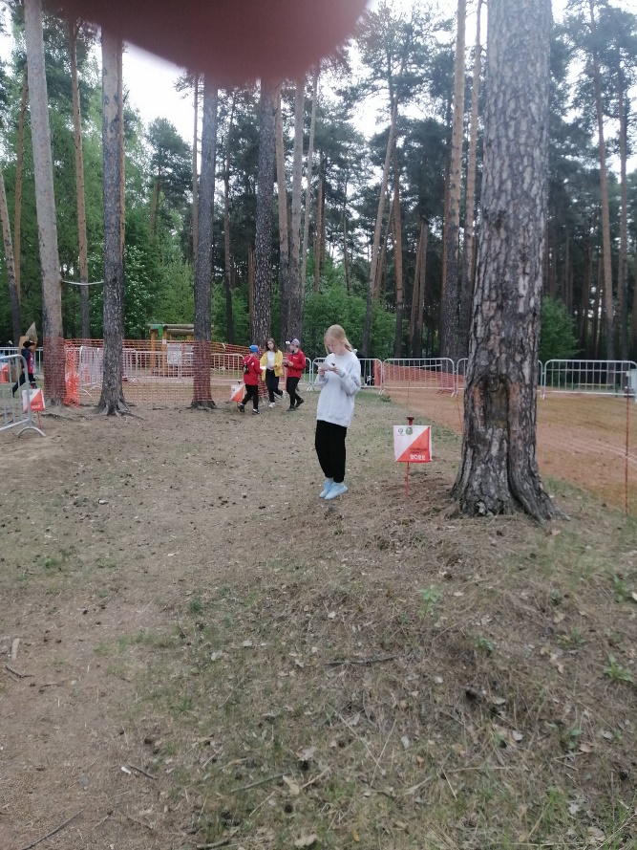 | - Педагог дополнительного образования:  Талызин Игорь Анатольевич  - Направленность: физкультурно-спортивная  - Уровень: базовый  - Продолжительность обучения: 4 года  - Форма обучения: Очная  - Особые условия для поступления:  справки об отсутствии медицинских противопоказаний для занятий физкультурно-спортивной направленностей  - Сроки начала обучения: 15.09.2025  - Расписание занятий:  вторник – 10.00-15.30 (2ч.)  четверг – 10.00-15.30 (2ч.)  суббота - 10.00-15.30 (2ч.)  - Возраст обучающихся: 7-14 лет (1-8 класс)  - Количество обучающихся для поступления: 15  - Количество групп: 1  - Участники программы: учащиеся г. Перми  - Место проведения занятий:  614015, г. Пермь, ул. Старцева 9  МАОУ СОШ № 135

АННОТАЦИЯ К ОБРАЗОВАТЕЛЬНОЙ ПРОГРАММЕ

Рогейн – командный вид спорта, сочетающий в себе стратегию и тактику, навигацию на пересечённой местности, а также требующий от участников физической выносливости.
Программа предусматривает знакомство с различными видами ориентирования, начальными туристскими навыками, краеведением, спортивной радиопеленгацией. Она способствует физическому развитию, формированию навыков здорового образа жизни, позволяет расширить представления учащихся об окружающем мире, углубить знания программного материала по школьным предметам, развить зрительную память, быстроту мышления.
Цель программы – создание условий для физического развития, формирования культуры здорового и безопасного образа жизни, развития познавательной и творческой активности обучающихся посредством рогейна.
Образовательные задачи:
- формировать систему знаний и навыков грамотной и продуктивной работы с картой и компасом;
- развить физические данные обучающихся;
- освоить основные навыки оказания первой помощи;
- привить навыки поиска необходимой информации;
- освоить навыки работы с радиоаппаратурой.
Развивающие задачи:
- развить интерес к ориентированию;
- развивать общие познавательные способности (память, внимание, логическое, пространственное и аналитическое мышление);
- развивать творческие способности обучающихся;
- привить навык работы с радиоаппаратурой.
Воспитательные задачи:
- пропагандировать здоровый образ жизни;
- воспитать умение бесконфликтно и продуктивно общаться и работать в коллективе;
- способствовать воспитанию у детей организационно-волевых качеств личности (изобретательности, инициативы, ответственности, мышления, целеустремленности и настойчивости в достижении поставленной цели, точности выполнения поставленных целей);
- способствовать бережному отношению ребенка к людям, природе и вещам.
Планируемые результаты:

Личностные:
- будет сформирована потребность у обучающихся в физическом развитии и здоровом образе жизни;
- общаться и работать бесконфликтно в коллективе;
- Повыситься уровень организационно-волевых качеств личности (изобретательности, инициативы, ответственности, мышления, целеустремленности и настойчивости в достижении поставленной цели, точности выполнения поставленных целей);
- относится бережно к людям, природе и вещам.

Метапредметные:
- проявят интерес к спортивным и техническим видам спорта;
- повысят общие познавательные способности (память, внимание, логическое, пространственное и аналитическое мышление).

Предметные:
- ориентируются с помощью карты и компаса;
- используют тактические навыки в ориентировании;
- имеют основные навыки оказания первой помощи;
- знают, как находить необходимую информацию;
- умеют пользоваться радиоприемником.

УЧЕБНЫЙ ПЛАН

*УС – участие в соревнованиях, ПР – практическая работа, ПН – педагогическое наблюдение, УК – участие в конкурсах

№ | Наименование разделов | Всего объем часов по программе | I год обучения |  |  | Форма контроля* | II год обучения |  |  | Форма контроля* | III год обучения |  |  | Форма контроля* | IV год обучения |  |  | Форма контроля*
 |  |  | всего | теория | практика |  | всего | теория | практика |  | всего | теория | практика |  | всего | теория | практика
 | Рогейн, ориентирование | 315 | 75 | 18 | 57 | УС | 80 | 15 | 65 | УС | 80 | 15 | 65 | УС | 80 | 15 | 65 | УС
 | Спортивная радиопеленгация | 118 | 25 | 4 | 21 | УС | 31 | 5 | 26 | УС | 31 | 5 | 26 | УС | 31 | 5 | 26 | УС
 | Туризм | 53 | 20 | 4 | 16 | УС | 11 | 3 | 8 | УС | 11 | 3 | 8 | УС | 11 | 3 | 8 | УС
 | Общая физическая подготовка | 170 | 50 | 1 | 49 | УС | 40 | 1 | 39 | УС | 40 | 1 | 39 | УС | 40 | 1 | 39 | УС
 | Специальная физическая подготовка | 102 | 12 | 1 | 11 | УС | 30 | 1 | 29 | УС | 30 | 1 | 29 | УС | 30 | 1 | 29 | УС
 | Первая помощь | 24 | 6 | 1 | 5 | ПР | 6 | 1 | 5 | ПР | 6 | 1 | 5 | ПР | 6 | 1 | 5 | ПР
 | Психология межличностного общения | 38 | 8 | 4 | 4 | ПН | 10 | 2 | 8 | ПН | 10 | 2 | 8 | ПН | 10 | 2 | 8 | ПН
 | Краеведение | 32 | 8 | 7 | 1 | УК | 8 | 7 | 1 | УК | 8 | 7 | 1 | УК | 8 | 7 | 1 | УК
 | Всего по году, часов | 852 | 204 | 40 | 130 |  | 216 | 35 | 181 |  | 216 | 35 | 181 |  | 216 | 35 | 181
 | В том числе: соревнования, походы, поездки, сборы |  | 70 |  |  |  | 80 |  |  |  | 100 |  |  |  | 110

